Комплексная работа для учащихся 1 класса
2016-2017 уч. год
ФИ ученика _______________________________________
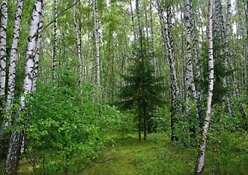
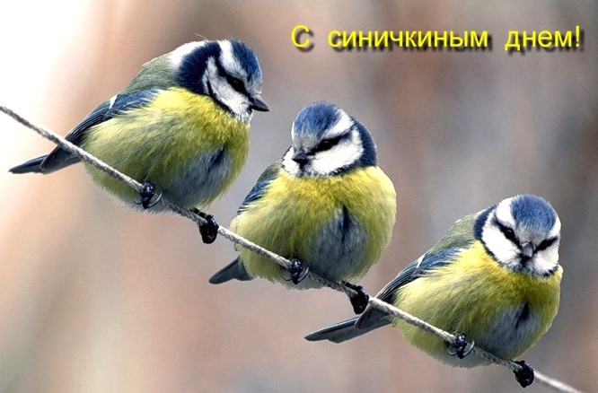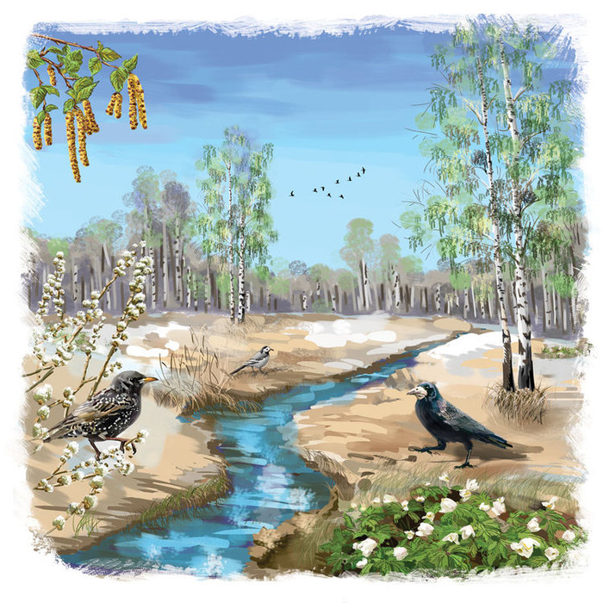
Весна красна.
9 | Вот и зиме пришёл конец. За один день всё изменилось.
17 | На голубом небе показалось яркое солнце и пригрело землю.
25 | Раньше других обитателей леса отметили начало весны синицы.
34 | Они бойко перелетали с ветки на ветку, искали в складках коры
39 | жуков, червяков. Они весело распевали.
48 | Обрадовались теплу и зайцы. В эти весенние дни они даже про
57 | свой страх забыли. Зимой они бегали и кормились только по ночам,
67 | а весь день спали в снегу. Теперь зайцы и днём бегали по лесным
69 | вырубкам и опушкам.
76 | Белка тоже оживилась с приходом весны. Она отправилась в
86 | лесную чащу. Там устроила себе гнездо. Скоро у неё будут бельчата.

Основная часть
Постарайся выполнить все задания этой части. Выполняй их по порядку. Если нужно, перечитай текст еще раз.
Задание 1. Начни читать текст про себя или тихо вполголоса. По сигналу учителя поставь палочку после того слова, до которого дочитаешь. Дочитай текст до конца.
Задание 2. Найди в тексте предложение из пяти слов, спиши его. Проверь. Если надо, исправь.
__________________________________________________________________________________________________________________________________
Задание 3. Отметь значком ✓ лишние картинки к рассказу.
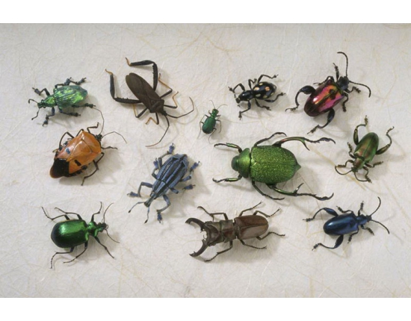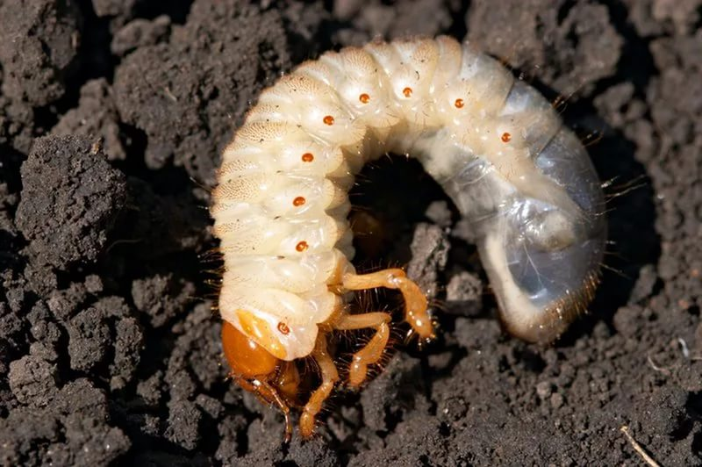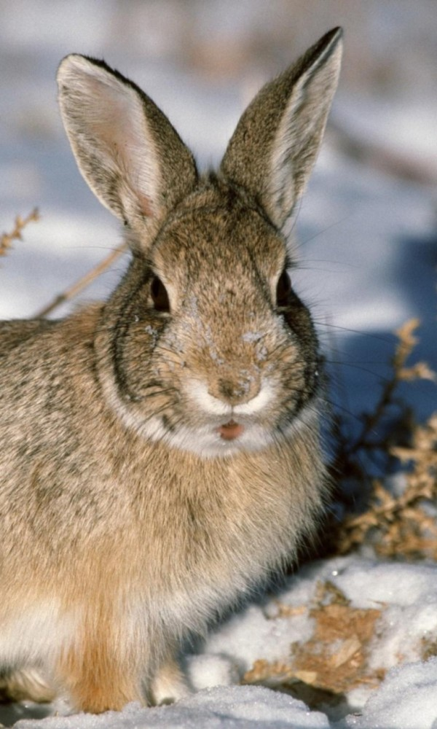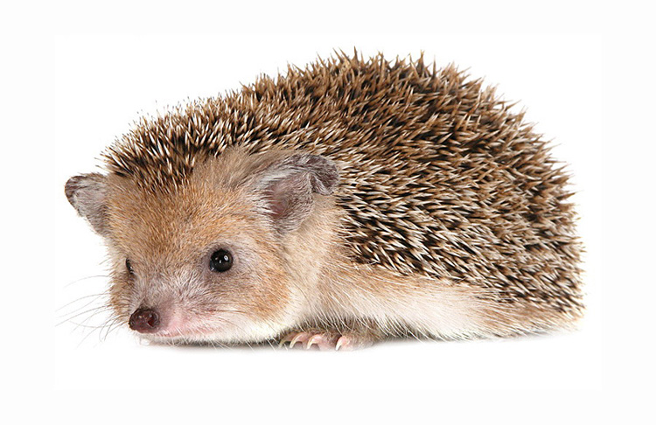

Задание 4. Сравни размеры животных. Определи, кто всех длиннее.
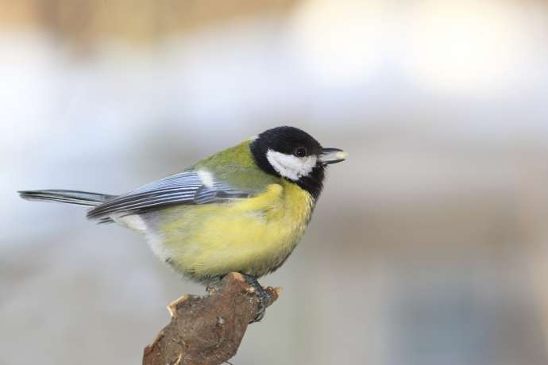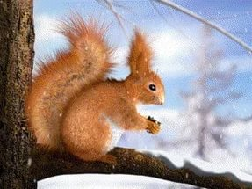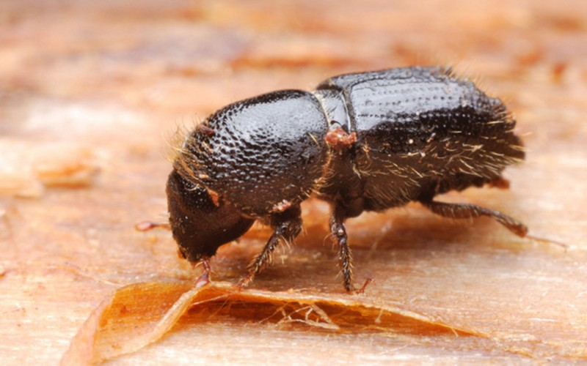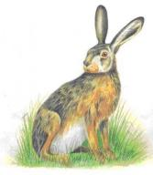
Синица 18см
Белка 45см
Жук-короед 1 см
Заяц 57 см

Ответ: Самое длинное животное ________________.

Задание 5. Найди и спиши слово, выделенное в тексте жирным шрифтом. _______________________________________________
А) Подчеркни в этом слове буквы мягких согласных звуков.
Б) Запиши, сколько в этом слове:
слогов - , звуков - , букв - .
Задание 6. Реши задачу. Запиши решение на строчке.
На одной ветке сидело 7 синиц, а на другой на 2 синицы больше. Сколько синиц сидело на другой ветке?
___________________________________________________________
ДОПОЛНИТЕЛЬНАЯ ЧАСТЬ
Задания 7 – 11 можно выполнять в любом порядке.
Задание 7. Выбери рисунки, которые относятся к живой или неживой природе. Соедини эти рисунки стрелками с названиями.
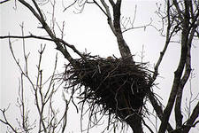 Неживая природа 
 Живая природа
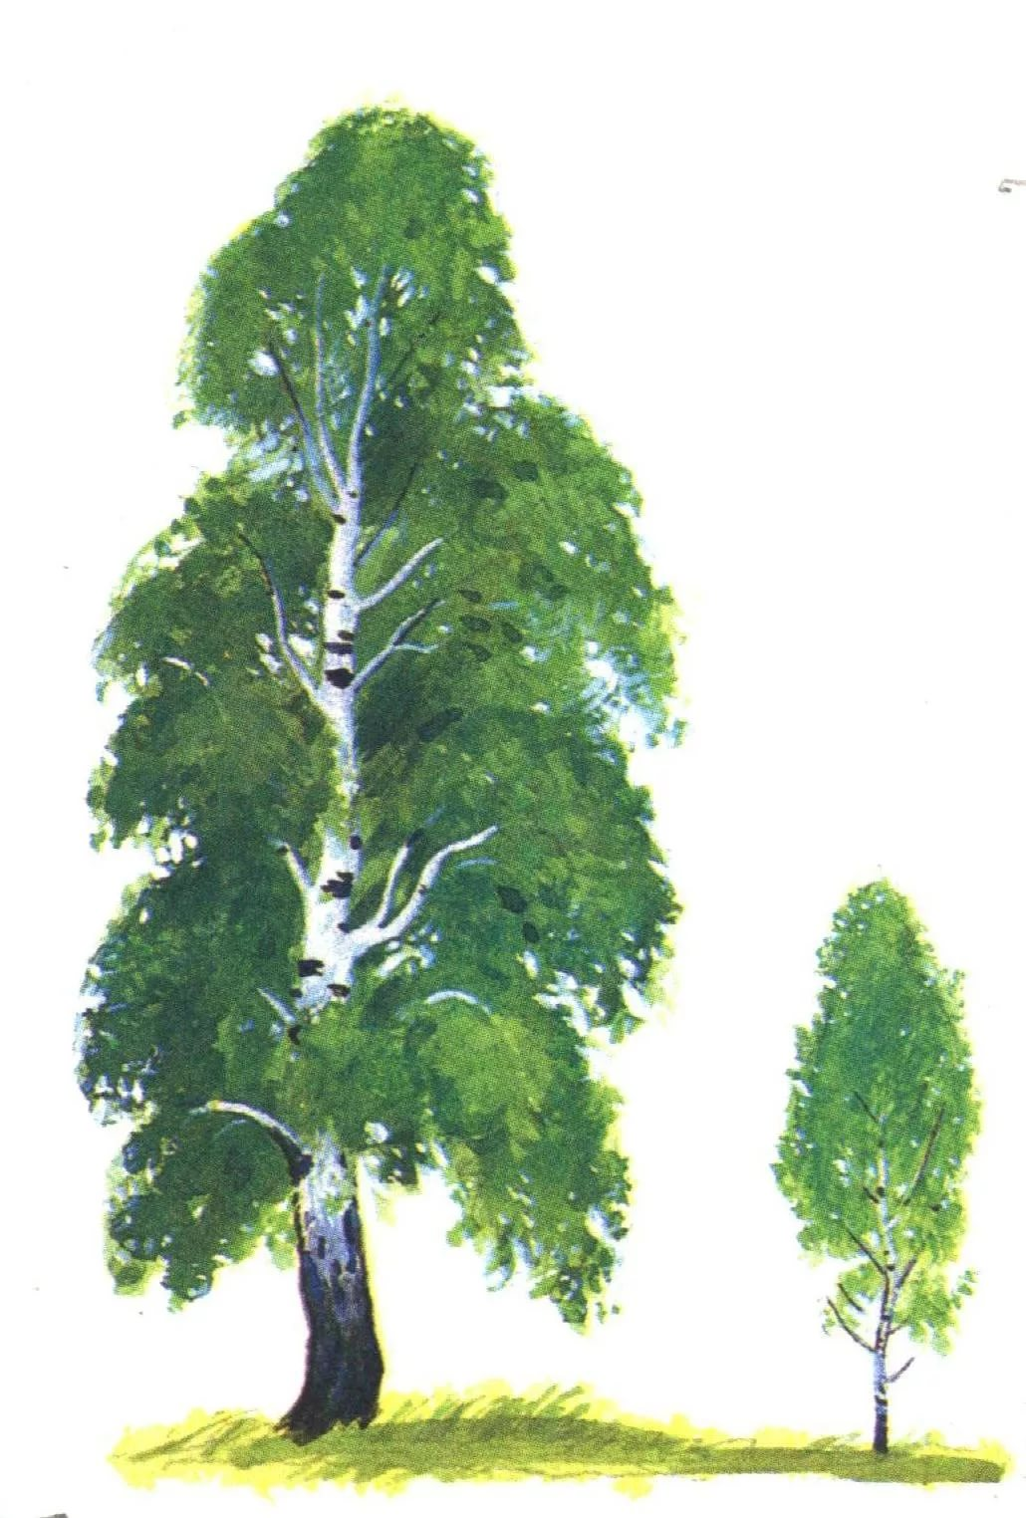

Задание 8. Как ты понимаешь значение выделенного слова? Зайцы бегали по лесным вырубкам - ________________
__________________________________________________

Задание 9. Найди закономерность. Запиши словом, что должно быть в следующих рамочках.

Задание 10. Напиши в каждую группу по два животных.
Звери | Птицы | Насекомые
1. | 1. | 1.
2. | 2. | 2.

Характеристика заданий итоговой комплексной работы – 1 класс
Часть работы | Номер задания | Учебный предмет, раздел/тема | Проверяемые умения и учебный материал | Уровень сложности задания | Максимальный балл
О с н о в н а я ч а с т ь | 1 | Чтение, навыки чтения | Скорость чтения не сплошного текста про себя или шёпотом. | Базовый | В баллах не оценивается.
О с н о в н а я ч а с т ь | 2 | Русский язык, правописание | Умение правильно, без ошибок, пропусков и искажений букв, списать предложение. | Базовый | 2б-все верно  1б-1-2 ошибки или исправления
О с н о в н а я ч а с т ь | 3 | Чтение, осознанность чтения | Умение ориентироваться в структуре текста, находить лишнюю информацию. | Базовый | 1б.
О с н о в н а я ч а с т ь | 4 | Математика,  числа и величины. | Умение перевести текст на язык математики, умение сравнивать единицы измерения. | Базовый | 1б.
О с н о в н а я ч а с т ь | 5(а) | Русский язык, фонетика | Умение выделить буквы мягких согласных звуков в простых случаях. | Базовый | 1б.
О с н о в н а я ч а с т ь | 5(б) | Русский язык, фонетика | Умение соотнести и определить количество звуков и букв в слове. | Базовый | 1б.
О с н о в н а я ч а с т ь | 6 | Математика | Умение решать задачи. Умение отвечать на вопрос задачи. | Базовый | 2б.
О с н о в н а я ч а с т ь |  | Всего | 6 заданий базового уровня,  максимальный балл – 8 баллов.
Д о п о л н и т е л ь н а я ч а с т ь | 7 | Окружающий мир, природные объекты | Наличие первоначальных представлений о природных объектах. Умение читать информацию, представленную в виде таблицы. | Повышенный | 2б
Д о п о л н и т е л ь н а я ч а с т ь | 8 | Чтение, осознанность чтения | Понимание текста. Умение объяснить лексическое значение слова. | Повышенный | 2б.
Д о п о л н и т е л ь н а я ч а с т ь | 9 | Математика, числа и величины | Умение перевести текст на язык математики. Умение находить закономерность. | Повышенный | 2б.
Д о п о л н и т е л ь н а я ч а с т ь | 10 | Окружающий мир, природные объекты | Умение приводить примеры к предложенной классификации. | Повышенный | 3б-верно  2б-1 ошибка  1б-частично выполнено
Д о п о л н и т е л ь н а я ч а с т ь |  | Всего | 4 задания повышенного уровня,  максимальный балл – 9 баллов.
Оценивание всей работы |  |  | Всего: 6 заданий базового уровня (от 0 до 8 баллов) и 4 задания повышенного уровня (от 0 до 9 баллов).  Всего: 17 баллов.

Примерные ориентиры для отнесения детей к той или иной группе для данной контрольной работы составляют:
Группа риска – дети, набравшие суммарно менее 4 баллов из 17 возможных.
Группа детей, достигших уровня базовой подготовки, но не превышающих его – дети, набравшие суммарно от 5 до 8 баллов (из 17 возможных).
Группа детей, достигших как базового, так и более высоких уровней – дети, набравшие суммарно 9 и более баллов (из 17 возможных)

